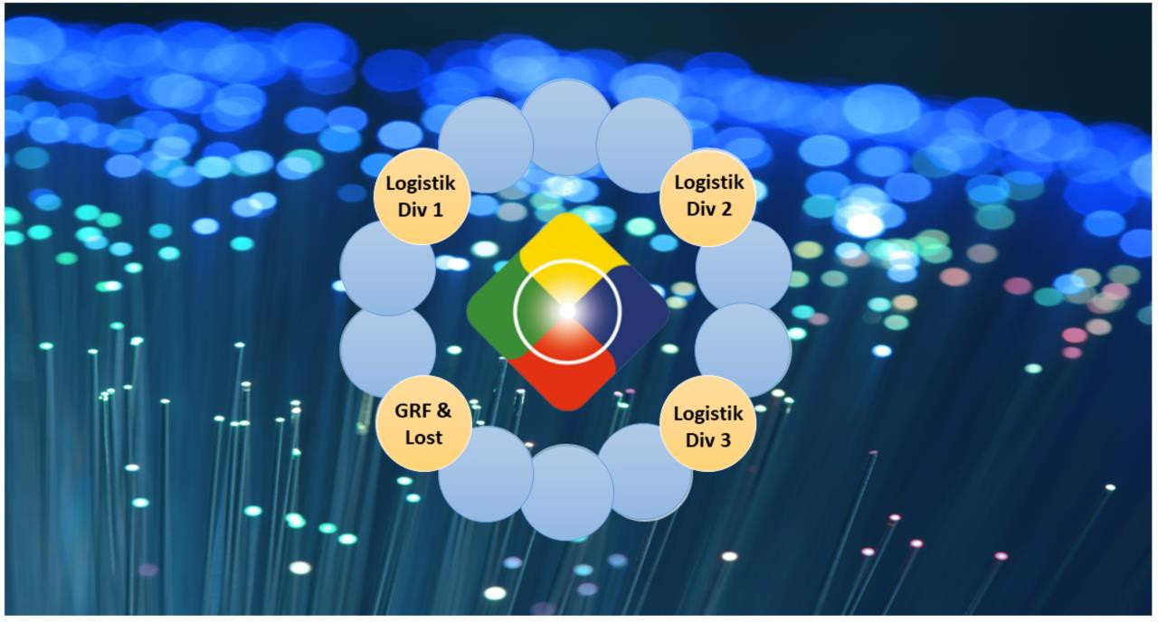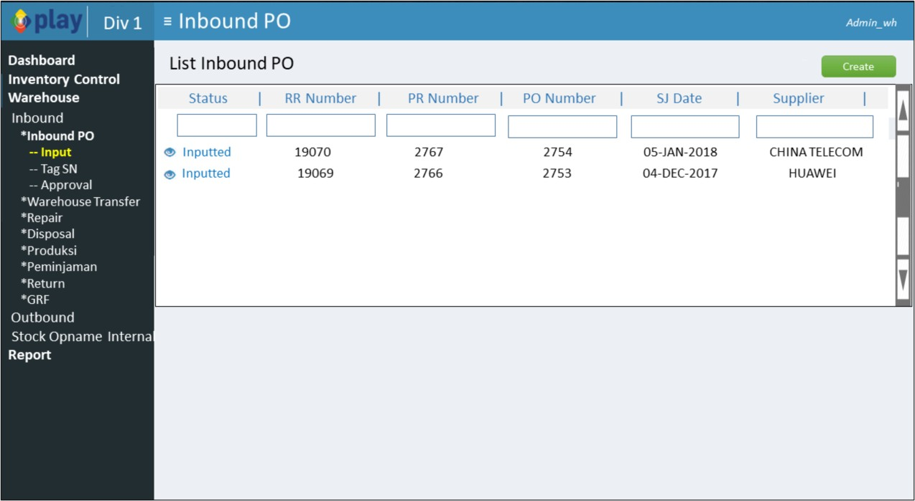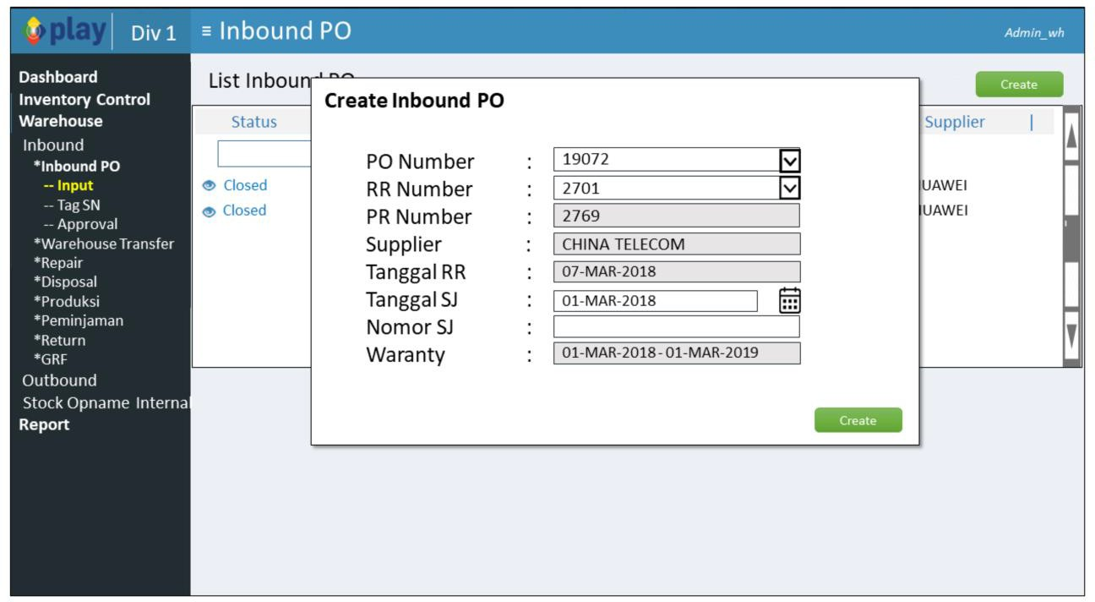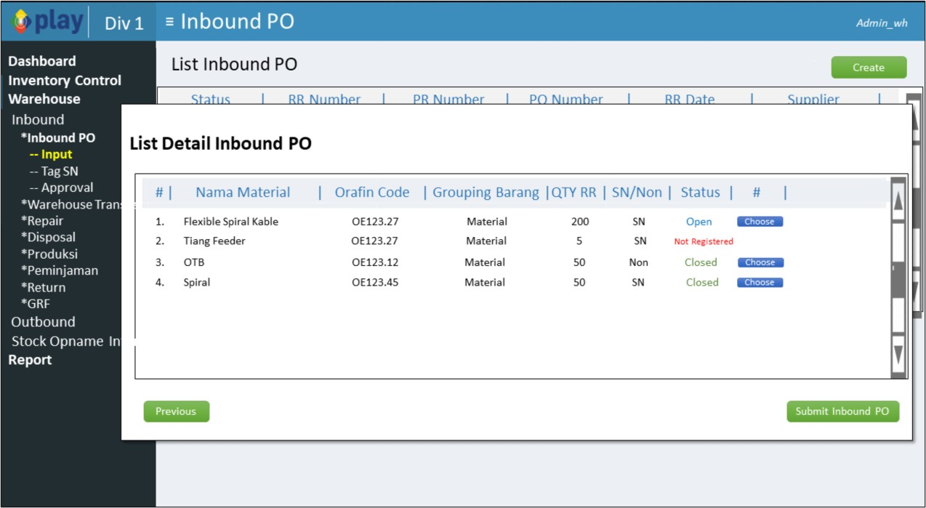

Catatan:

1. Status **OPEN** adalah : Orafin code yang belum dibagi IM Code nya, Status **NOT REGISTERED** adalah : Orafin Code tersebut belum memiliki IM Code di IM, harus didaftarkan dulu di menu Manage Item, Status **CLOSED** adalah : Orafin Code yang sudah dilakukan pembagian IM Code.
2. Ada flow / status jika barang dari rr itu di update dari orafinnya. Di IM harus terlihat status barangnya, tapi tidak masuk qty ketika di submit.

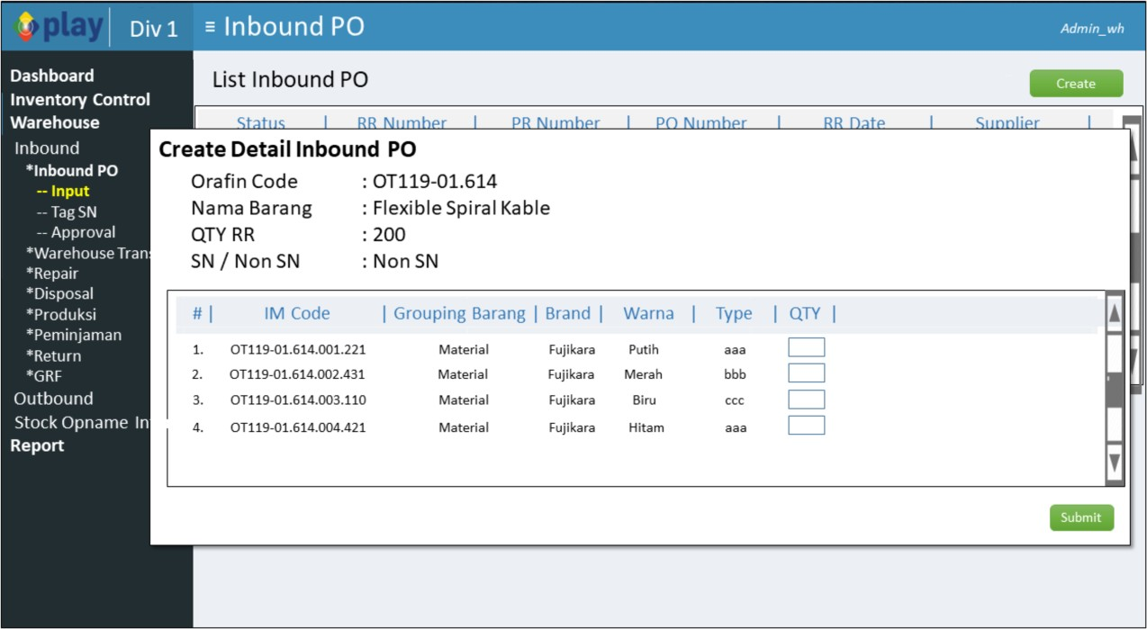

Catatan:

1. Masuk ke approver untuk di review. Bisa di approve bisa revise

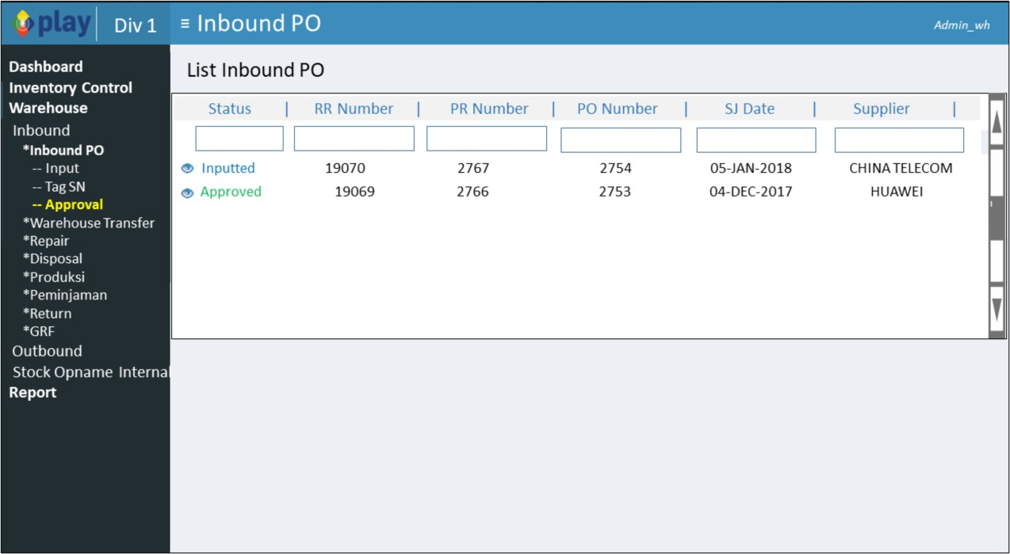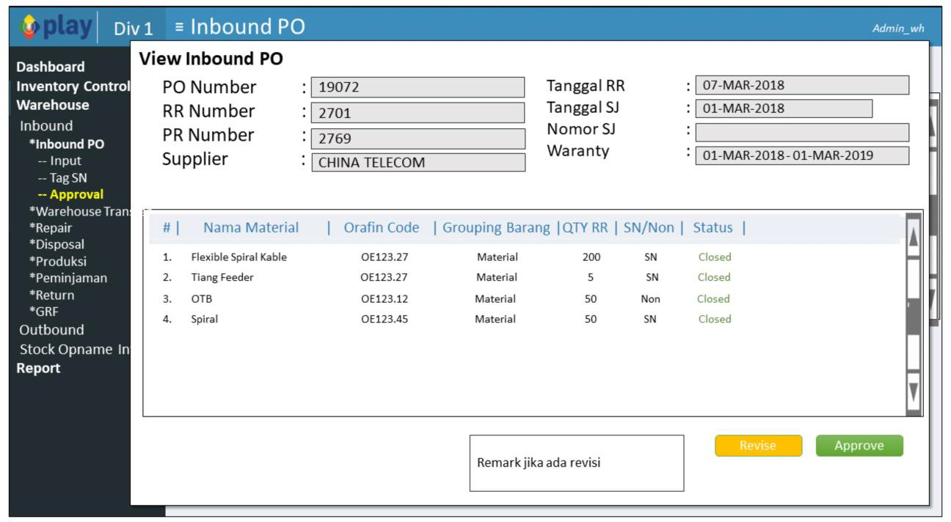

Catatan:

1. Status **OPEN** adalah : Orafinc ode yang belum dibagi IM Code nya, Status **NOT REGISTERED** adalah : Orafin Code tersebut belum memiliki IM Code di IM, harus didaftarkan dulu di menu Manage Item, Status **CLOSED** adalah : Orafin Code yang sudah dilakukan pembagian IM Code.
2. Ada flow / status jika barang dari rr itu di update dari orafinnya. Di IM harus terlihat status barangnya, tapi tidak masuk qty ketika di submit.

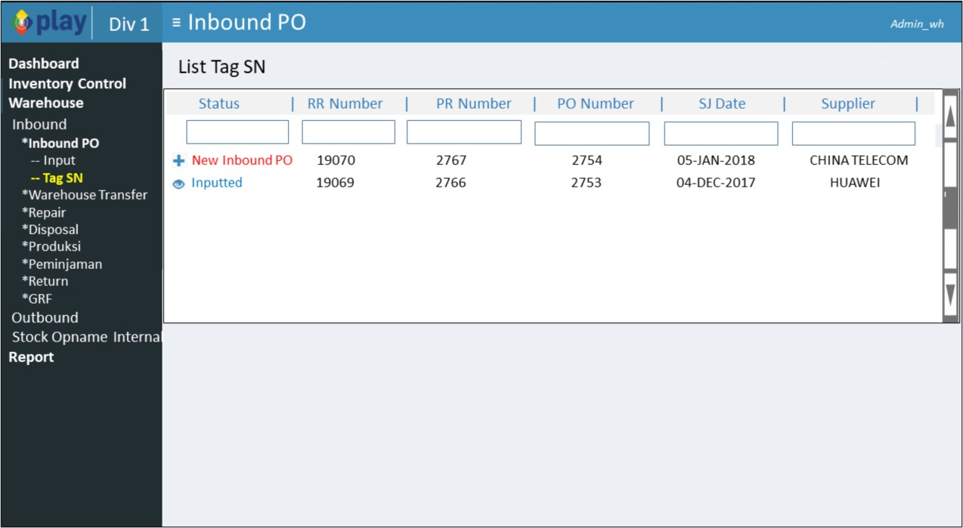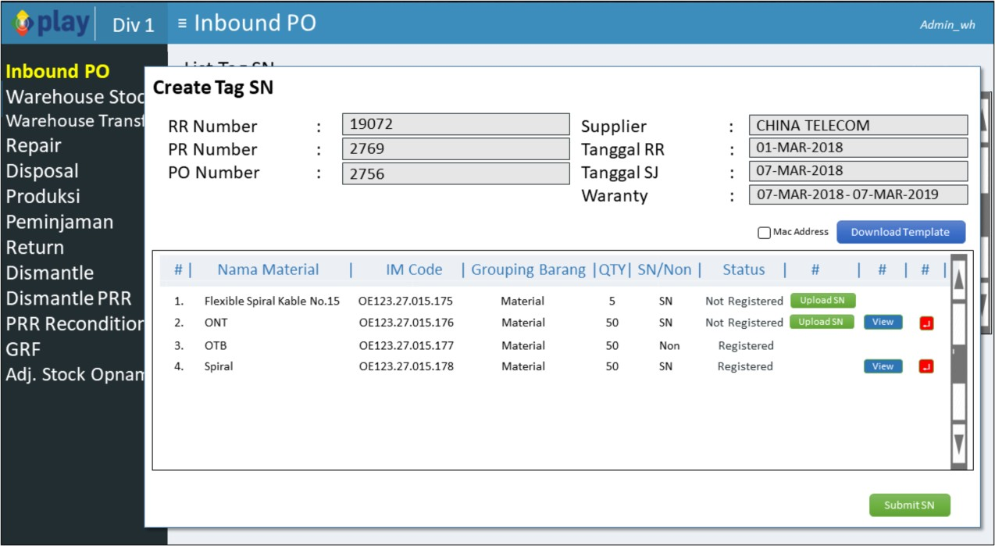

Catatan:

1. Saat Upload , batasannya :

* SN / Mac Addres : Hanya angka dan huruf, tidak bisa upload character, Huruf kecil dan besar berbeda .
* Tidak bisa melebihi QTY

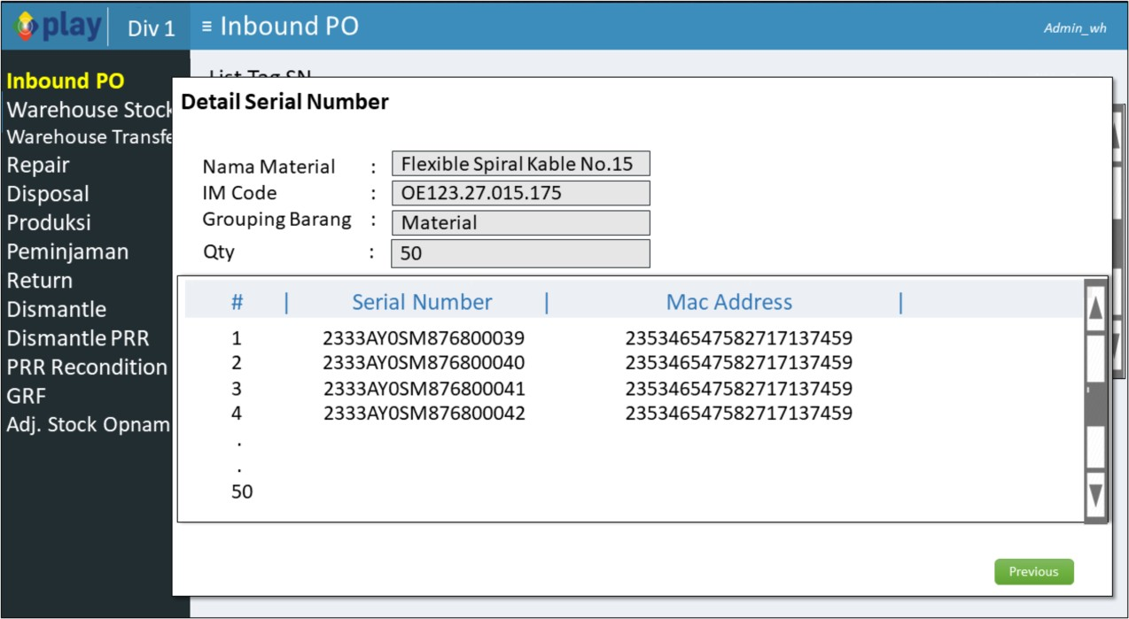

|  |  |  |  |  |  |  |
| --- | --- | --- | --- | --- | --- | --- |
| **Disetujui Oleh:** | | | | | | |
|  |  |  |  |  |  |  |
|  |  |  |  |  |  |  |